24.10.2013
2066

О внесении изменений в постановление Администрации г.Заречного от 21.10.2011 № 1983 "Об утверждении состава и Порядка работы конкурсной комиссии по проведению
открытого конкурса по отбору управляющей организации для управления
многоквартирным домом"

В связи с кадровыми изменениями, в соответствии со статьями 4.5.1, 4.6.1 Устава закрытого административно-территориального образования города Заречного Пензенской области Администрация ЗАТО г.Заречного п о с т а н о в л я е т:

1. Внести следующие изменения в постановление Администрации г.Заречного от 21.10.2011 № 1983 "Об утверждении состава и Порядка работы конкурсной комиссии по проведению открытого конкурса по отбору управляющей организации для управления многоквартирным домом" (с последующими изменениями): приложение № 1 изложить в новой редакции (прилагается).
2. Опубликовать данное постановление в печатном средстве массовой информации газете "Ведомости Заречного".
3. Контроль за исполнением настоящего постановления возложить на исполняющего обязанности заместителя Главы Администрации г.Заречного Мухина А.В.

Приложение: на 1 листе.

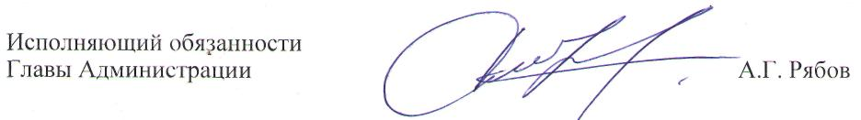

Приложение № 1
Утвержден
постановлением
Администрации г.Заречного
от 21.10. 2011 № 1983,
в редакции от 24.10.2013 № 2066

Состав
конкурсной комиссии по проведению открытого конкурса по отбору управляющей организации для управления многоквартирным домом

Мухин  Александр Валерьевич | - | исполняющий обязанности заместителя Главы  Администрации города Заречного, председатель комиссии
Дильман  Илья Владимирович | - | начальник отдела жилищно-коммунального хозяйства, транспорта и связи Администрации города Заречного, заместитель председателя комиссии
Гинглятт Ирина  Олеговна | - | главный специалист отдела жилищно-коммунального хозяйства, транспорта и связи Администрации города Заречного, секретарь комиссии
Федечко  Светлана Николаевна  Давыдов  Александр Михайлович  Кшуманев  Владимир Александрович  Агеев  Юрий Николаевич  Чувашова  Елена Ивановна | -  -  -  -  - | заместитель начальника планово-экономического отдела Администрации города Заречного  юрисконсульт муниципального учреждения "Правовое управление" города Заречного (по согласованию)  начальник информационно-аналитического отдела муниципального автономного учреждения "Управление общественных связей" города Заречного Пензенской области (по согласованию)  депутат Собрания представителей города Заречного (по согласованию)  начальник отдела бухгалтерского учета - главный бухгалтер Администрации города Заречного

